TDT4145: Data Modelling and Database Systems

Exercise 2: “ER Modelling, ER-to-relations”

David Rozas Domingo
Miguel Bono Tur

Task 1

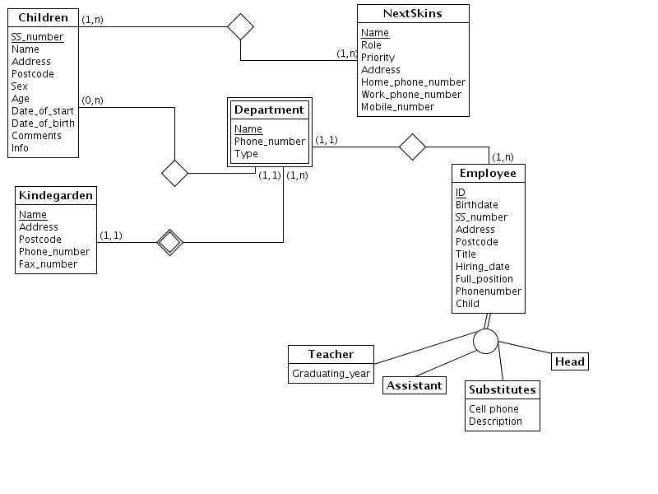
We have also to take into account the following constraints:
- A substitute can only belong to the “Administration department”.
- An employee cannot have any children in the same department he is working in.

Task 2

A)

Avtale(id,start,slult,rom)
id: PK

AvtaleEnhet (epost,navn)
epost: PK

Varsel (id, tid)
id: PK

Mellom (epost, id1, id2)
{epost, id1} : PK
id2: NNV
FK: epost --> avtaleenhet
FK: id1 --> avtale
FK: id2 --> varsal

Person (kontor, epost)
epost: PK
FK: epost-> avataleenhet

Gruppe (epost)
epost: PK
FK: epost-> avataleenhet

MedlemAv (epost1, epost2)
{epost1, epost2}: PK
FK: epost1--> person
FK: epost2--> gruppe

LydVarsel (id, lyd)
id: PK
FK: id--> varsell

TesktVarsel (id,tekst)
id: PK
FK: id--> varsell

B)

Artist (id, navn)
id: PK

Utgiver (navn,adresse)
{navn, adresse}: PK

Utgivelse (id, navn, år)
id: PK

Utgir (id1,navn, adresse, id2)
{id1,navn, adresse} : PK
id2: NNV
FK: {navm, adresse} --> utgiver
FK: id1 --> artist
FK: id2 --> utgivelse

Person (id)
id: PK
FK: id --> artist

Gruppe (id)
id: PK
FK: id --> artist

Medlemav (id1, id2)
{id1, id2} : PK
FK: id1 --> person
FK: id2 --> gruppe

Åndsverk(id, title)
id: PK

Person_Åndsverk_Relation(id1,id2)
{id1, id2} : PK
FK: id1 --> person
FK: id2 --> åndsverk

Teskt (id)
id: PK
FK: id --> åndsverk

Melodi (id)
id: PK
FK: id --> åndsverk

Sang (nr, tittel, id1, id2, id3)
{id, nr} : PK
FK: id1 --> utgivelse
FK: id2 --> teskt
FK: id3 --> melodi

Gjester (nr, id1, id2)
{nr, id1, id2}: PK
FK: {nr, id1} --> sang
FK: id2 --> person

Notation:
- [A : PK], indicates A is a Primary Key.
- [A: NNV], indicates A cannot be null.
- [FK: A --> B], indicates A is Foreign key from B.

